《家庭电路中电流过大的原因》教学设计
课 题 |  | §19～2 家庭电路中电流过大的原因
设计思想 |  | 本节课紧抓新课改“从生活走向物理，从物理走向社会”的理念，用实物示教板将现象清楚的展示给所有的学生看，大大增加了知识的说服力，大大激发了学生的学习兴趣和积极性。本节教学把理论和实际联系放在首要位置，采用实验、观察、分析、讨论等方法。教学过程主要是采取探究活动与问答结合的形式，通过提问引起学生对身边熟悉事情的思考，激发学习兴趣，通过探究活动解决心中疑问，通过交流讨论，把所学知识应用到解决实际问题上，在此基础上启发学生的思维。再加上老师的帮助，培养学生自主的把实际生活中遇到的问题联系所学知识加以解决，这样不仅 使学生对知识加深理解，而且培养了学生联系实际学习知识的意识。
学情分析 |  | 学生已经学过电功率、电热等相关的知识。教学中要充分利用学生已有的知识，使学生主动参与教学过程。另一方面，学生在生活经验中已知由于用电不慎会引发火灾，对保险丝也有感性认识，但他们对用电不当引起火灾的原因还不是很清楚，也不太了解保险丝的特点和作用。因此在教学过程中，要引导学生运用已学的知识进行分析，并得出结论，从而加深对新知识的认识和理解。由于学生对电功率过大和短路造成电流过大引起火灾的现象没有直观的认识，所以在教学过程中多利用演示实验，向学生展示电流过大的现象，从而引起学生的学习积极性和加深对现象的认识。  心理与认知层面：学生具有好奇、好动、好强的心理特点。教学中要  注意培养学生对物理的兴趣，充分发挥演示实验与学生实验的作用，调动学生学习的积极性和主动性。
教材分析 |  | 本节是第十九章生活用电的第二节，具有承上启下的作用，使学生搞清电路中有时电流为什么会过大，既能使学生对上一节中保险丝的作用有进一步的了解，也能使学生懂得避免短路和超负荷用电的道理。同时，本节内容也是保证家庭用电安全的一个重要常识，是本章教学中的一个重点。教材从实验观察与理论分析两个方面进行了说明、讲解，同时着重引导学生在观察实验现象的基础上，综合运用学过的知识，分析电路中的电流变化情况，理解原因，使学生掌握运用知识分析实际问题的方法。  本节内容包括两个知识点：一、电流过大的原因；二、保险丝的作用及特点。前者重在培养学生应用知识进行分析、联系实际的能力；而后者重在使学生在观察过程中认识到安全用电的重要性、使用保险装置的必要性，以及了解到保险丝的作用及特点。
教学  目标 | 知识与  技能 | 1．通过演示实验和分析，使学生理解家庭电路中总电流过大的原因及产生的后果；  2．了解安装保险丝的作用和特点；  3．了解家庭电路中的基本安全保护措施。
教学  目标 | 过程与  方法 | 1．通过观察和实验体验，知道家庭电路中总电流过大的原因以及会产生的后果，保险丝怎样“保险”，经历观察分析，提高观察能力、初步的分析和概括能力；  2．通过本节联系生活实际的教学，培养学生运用物理知识解决实际问题的能力。
教学  目标 | 情感态度与  价值观 | 1．通过本节课的学习，进一步体验安全用电的重要性，增强学生安全用电的意识；  2．通过学习本节内容，进一步激发学生学习物理的兴趣、培养学生严谨的科学态度。
教学  重点  难点 | 重点：分析家庭电路电流过大的原因；  难点：通过实验证明理论的推导。
教学  方法 | 实验探究法、讨论法、观察对比法
使用器材 | 实验桌、220 V电源、家庭电路示教板、电炉子2个、保险丝、空气开关、学生电源、滑动变阻器、开关、导线、铜丝、铁丝、打火机
课时 | 1课时

教学过程设计
教学  环节 | 教师活动 | 学生活动 | 设计意图
一、引入 新课 | 问题：为什么电路中电流过大会引起火灾？  什么情况下电路中电流会过大？ | 思考、交流
二、探究  新知 | ◆探究活动1：  家庭电路中同时连入多个大功率用电器。  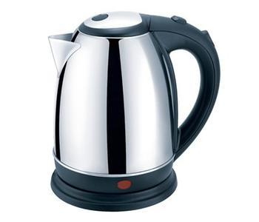  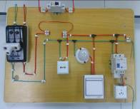  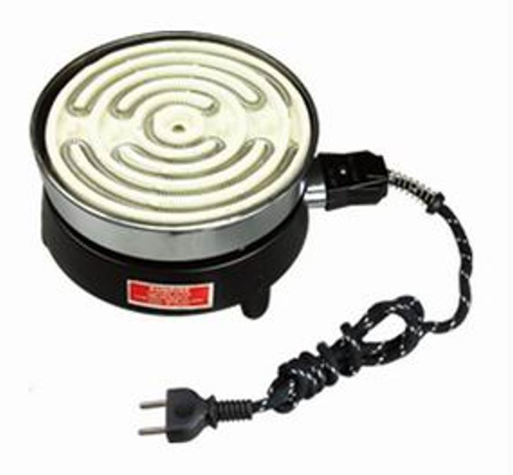  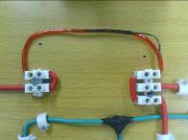  一、用电器的总功率过大对家庭电路的影响  问题：为什么会出现实验中的现象？  分析：用电器的总功率过大导致电流过大的原因。  用电器总功率：  P_{总}＝P₁＋P₂＋P₃  ＝U(I₁＋I₂ ＋I₃)=UI_{总}  因家庭电路中电源电压U ＝220 V不变，  由I_{总}= P_{总}/U 可知， P_{总}越大，则 I_{总}越大。  问题： 如何避免家庭电路中出现此类事故进而引发  火灾隐患？  ◆演示实验：有保险丝保护的情况下在家庭电路中同  时连入多个大功率用电器。  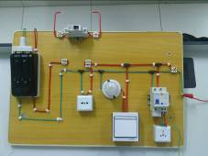  问题： 还有什么情况会导致家庭电路中电流过大？  ◆探究活动2：家庭电路中出现短路。  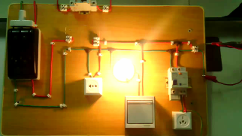 | 观察、  思考、交流、  回答  观察  思考、交流、  回答  观察、  思考、交流、  回答 | 通过探究实验，使学生直观的感受到用电器的总功率过大时对家庭电路造成的破坏，从而引发学生深入思考使其增加了进一步探究的愿望。  通过加入保险丝与探究1进行对比，可以使学生更清楚保险丝的重要作用，为后面的保险丝教学做好铺垫。  通过探究实验，使学生直观的感受到家庭电路中出现短路时对家庭电路造成的破坏，同时对比发现与总功率过大情况的不同，从而理解短路的危害更大。
二、探究  新知 | 二、短路对家庭电路的影响  由于导线的电阻很小，短路时电路中的电流非常大，会产生大量的热，使导线的温度急剧升高，很容易造成火灾。  问题：造成短路的原因有哪些？  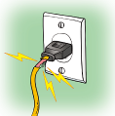  (1)线路老化，绝缘层破坏而造  成短路。  (2)弄湿电器，使绝缘层受潮变  为导体造成短路。  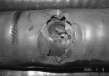  (3)电压过高，绝缘层被击穿。  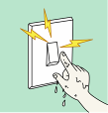  (4)小动物跨在裸线上。    问题：怎样尽力避免家庭电路中出现此类事故进而引  发火灾隐患？  常见的保险丝。  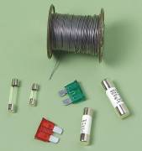  三、保险丝的作用  电流过大时，它由于温度升高而熔断，切断电路，起到保护作用。  ◆探究活动3：什么样的导线符合保险丝的要求？  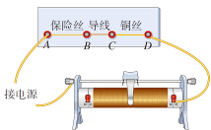  电阻大，熔点低。——铅锑合金  问题：保险丝如何与所保护的电路相连接？  保险丝是否越粗越好？  保险丝可否用铁、铜丝替代？  ◆探究活动4：保险丝熔点低。  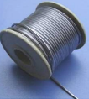  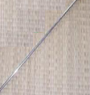  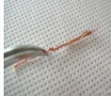    问题：保险丝可用什么替代？  ◆探究活动5：  使用空气开关代替保险丝演示电路短路。  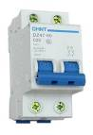  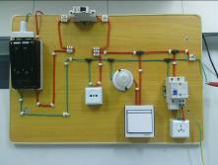  空气开关 ：利用空气作为绝缘介质的开关。  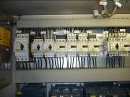  问题：空气开关跳开后，首先要做什么？ | 思考、  交流  观察、  思考、  实验、  交流  观察、思考、  交流 | 让学生通过两个探究实验对于保险丝的特性有更直观更具体的了解，从而对保险丝起保险作用的原因有深入的认识。  通过探究实验让学生对家用空气开关有了更具体的认识。
三、巩固  练习 | 1．小红的妈妈做饭时，将电磁炉接入插座时，发现  空气开关 “跳闸”，原因可能是( )  A．电路中总功率过大  B．电磁炉插头处短路  C．插座短路  D．电磁炉插头处断路  2．某同学家的保险丝经常熔断，其原因可能是  ( )  A．用电器额定电压太高  B．保险丝允许通过电流过大  C．电路中某处断路  D．安装、使用了多个大功率用电器
四、课堂  小结 | 一、基本知识  1．用电器的总功率过大对家庭电路的影响。  2．短路对家庭电路的影响。  3．保险丝的作用。  二、基本方法：观察法、对比法 | 思考、  回答、  交流 | 学生通过课堂小结，使知识重点更明确突出。
五、知识  延展 | 思考题：  请同学回家计算一下家中主要用电器的总功率与导线、空气开关的规格是否匹配？还能添加额定功率为多少瓦的用电器？ | 思考 | 创设问题情景，巩固拓展知识。
六、布置  作业 | 教材：P112动手动脑学物理1～3
板书设计 | §19～2 家庭电路中电流过大的原因  一、用电器的总功率过大对家庭电路的影响。  二、短路对家庭电路的影响。  三、保险丝的作用。

